COMENTARIO RESPUESTAS ENCUESTA

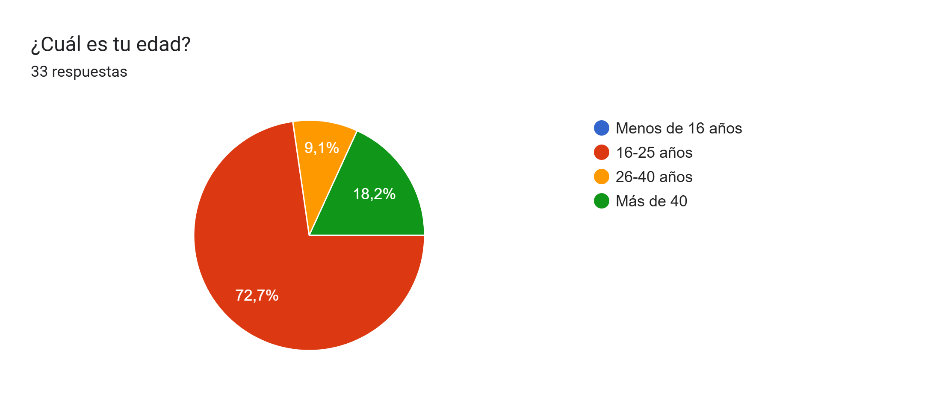

El rango de edad que buscamos con el proyecto es precisamente el más contestado. Al ser una página web, entendemos que cuanto más joven se es, mas probabilidades hay de que lleguemos a ellos. No obstante, no debemos olvidarnos de la gente que ya está metida en la industria y tiene más edad.

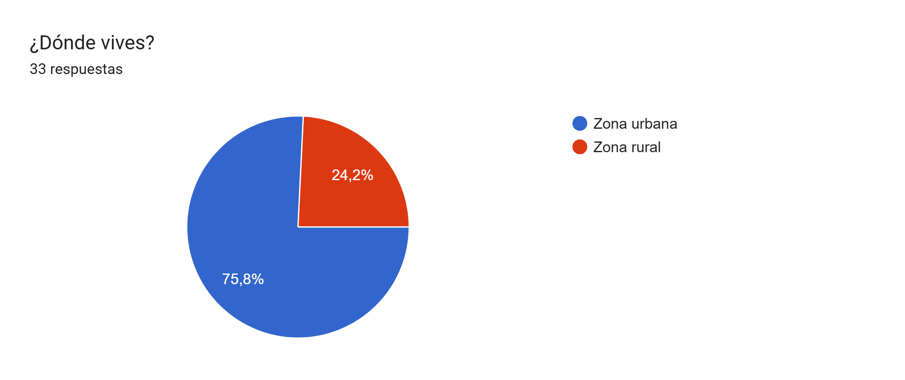

Nuestra publicidad física se basará en carteles y pancartas cerca de estadios y polideportivos de ciudades medianamente grandes. Creemos que, aunque haya cerca de un 25% de personas que viven en zona rural, si están apuntadas a un club de deporte, acabarán viajando a una ciudad grande, y en ese momento verán nuestra publicidad.
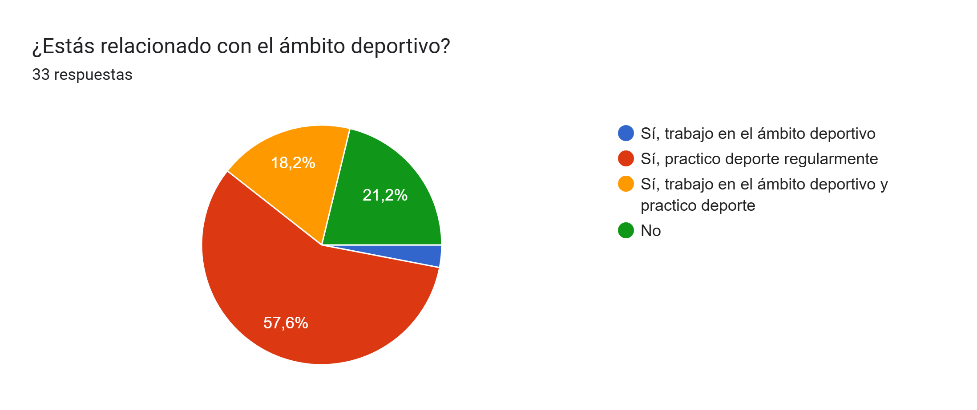

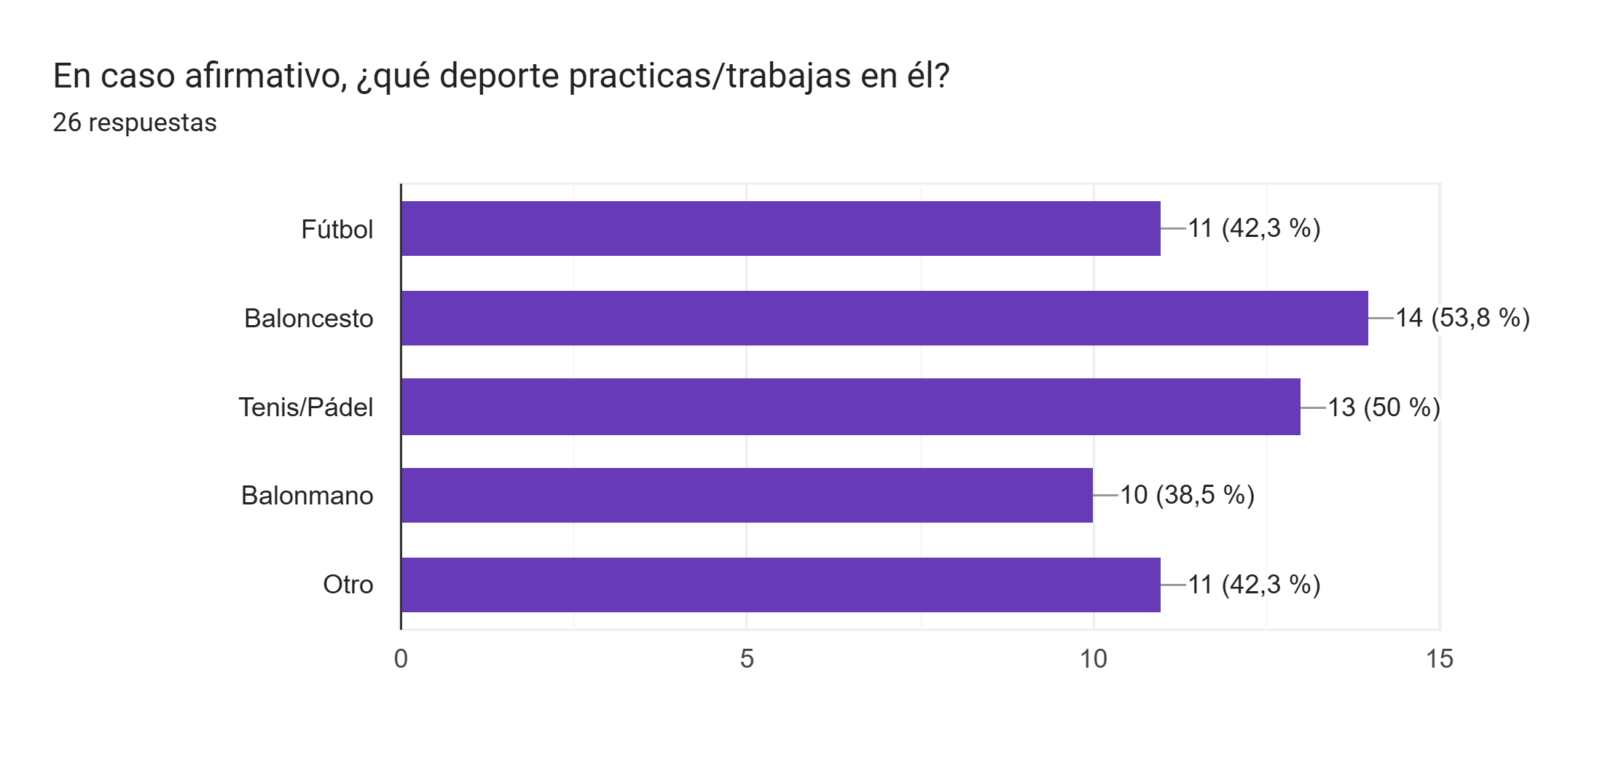

Prácticamente el 80% de las personas encuestadas practican deporte o trabajan en el ámbito deportivo. Creemos que son cifras buenas y más que suficientes para que nuestro proyecto funcione.

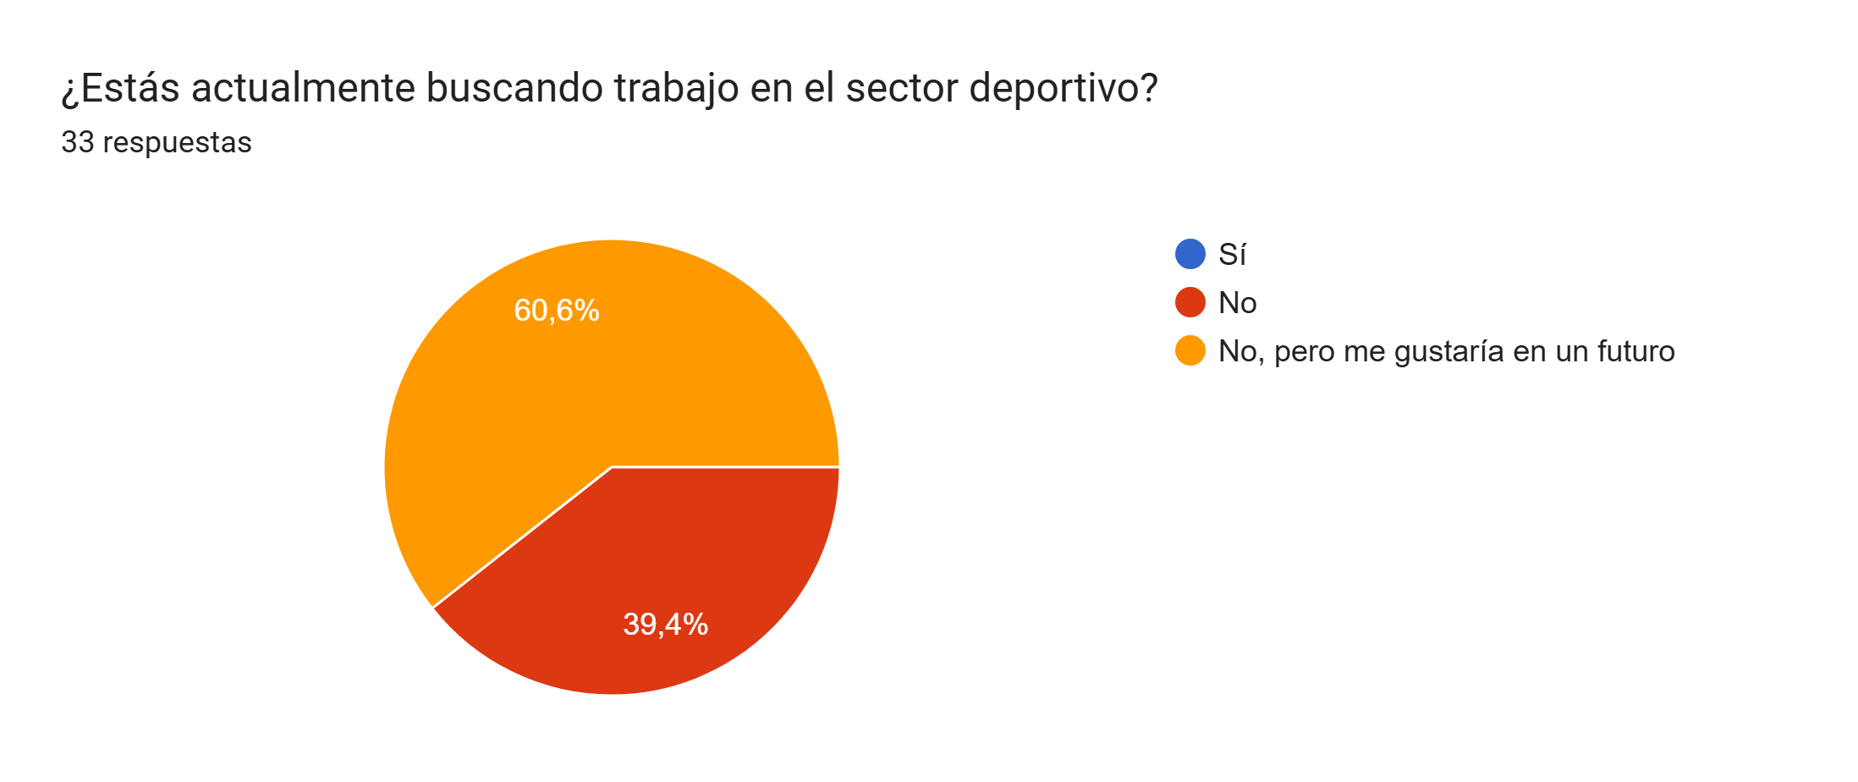

La falta de respuestas afirmativas pensamos que puede deberse a dos opciones: o bien las personas encuestadas ya están trabajando (ya sea en algo relacionado al deporte o no), o bien son demasiado jóvenes para estar trabajando pero indican que les gustaría en un futuro. En cualquier caso, consideramos que nuestra plataforma sería útil para encontrar ese trabajo y para estar al tanto de nuevas ofertas mientras tienes un puesto de trabajo.

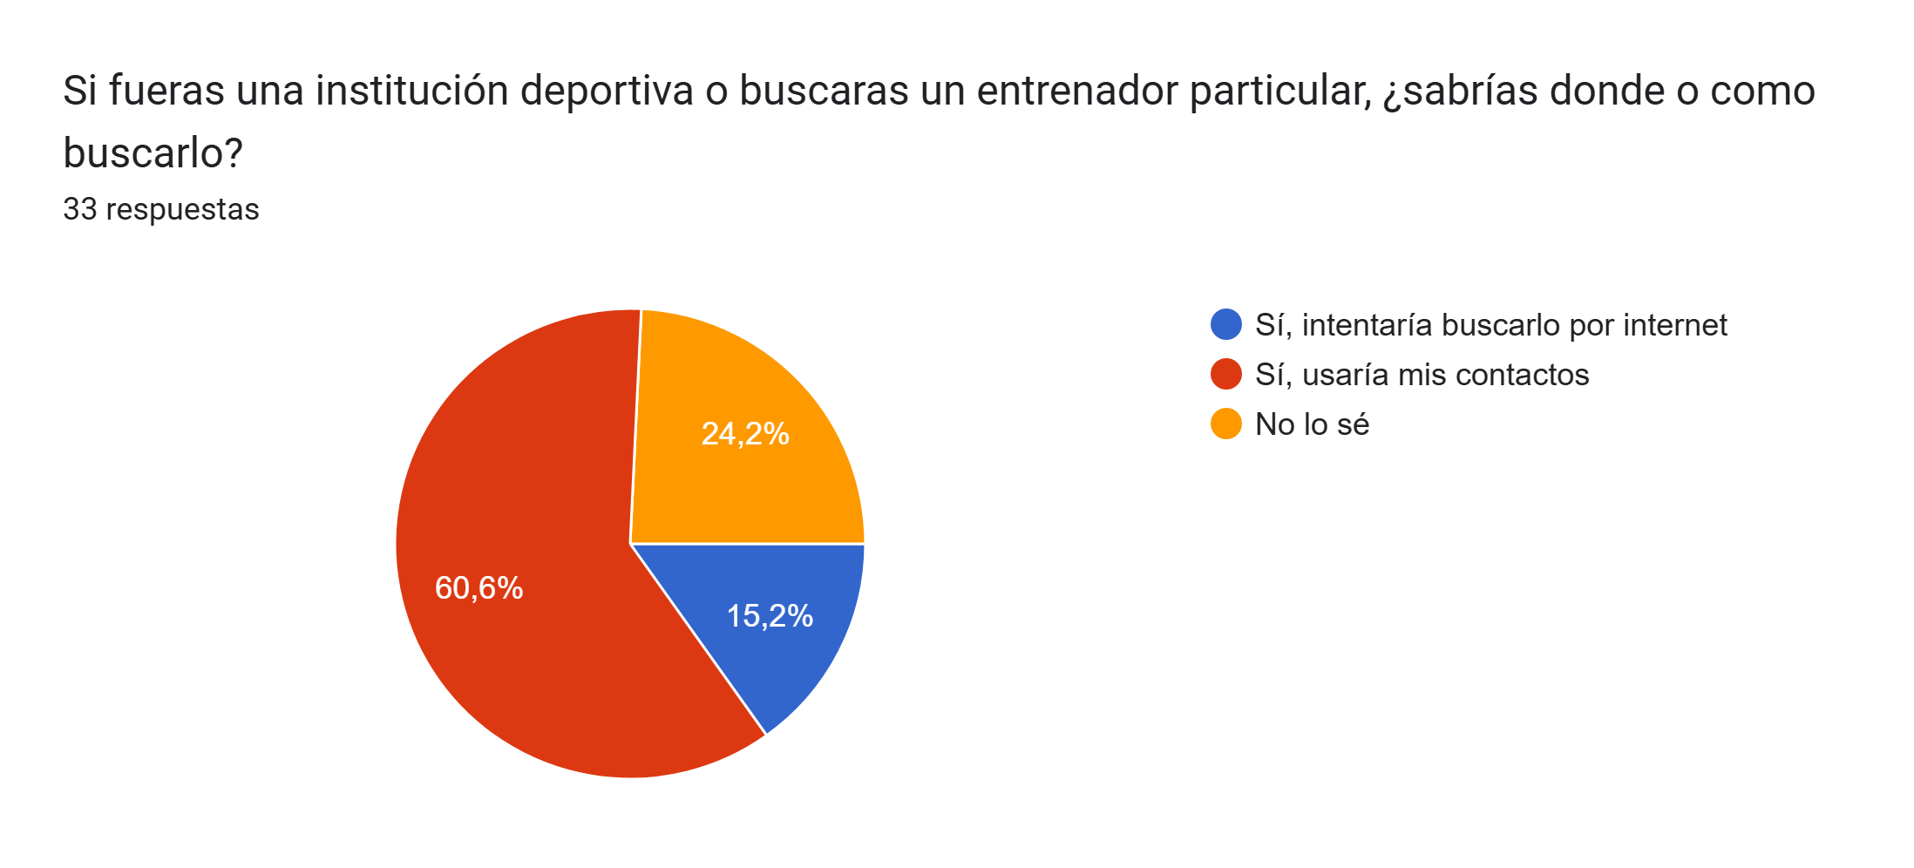
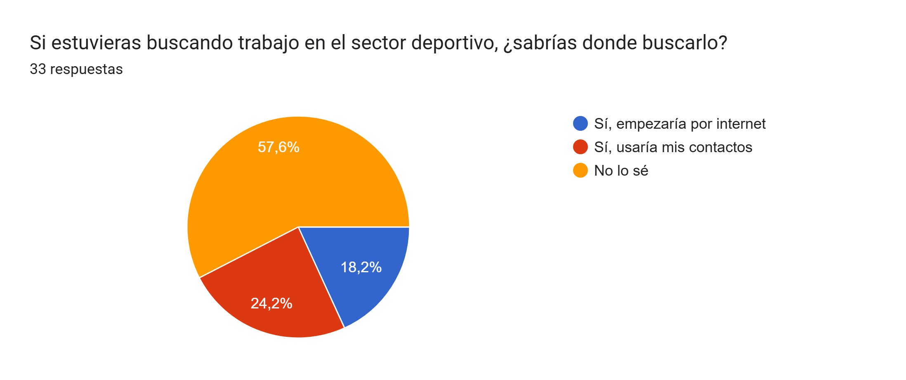

El grueso de las respuestas se concentra alrededor de 2 opciones: no lo sé y usaría mis contactos. SportedIn propone precisamente una solución a estos problemas: queremos facilitar el proceso de selección y búsqueda de empleo deportivo, y queremos acabar con el “enchufismo” en este ámbito.
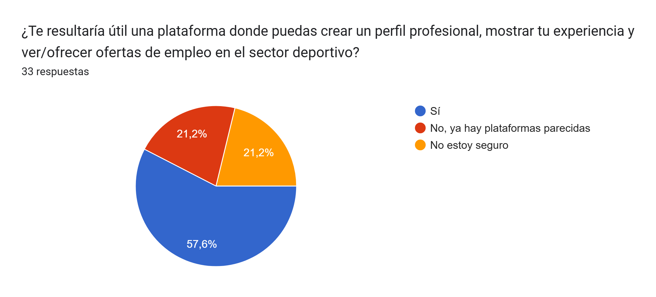

En definitiva, creemos que nuestra plataforma puede ser muy útil en este sector en concreto, facilitando procesos y creando oportunidades para todo el mundo.

